 | Carátula para entrega de prácticas
Facultad de Ingeniería |  | Laboratorio de docencia

Laboratorios de computación
salas A y B

Profesor: | Claudia Rodríguez Espino
Asignatura: | Fundamentos de programación
Grupo: | 4
No de Práctica(s): | 12
Integrante(s): | Rodríguez Granados Carlos Ignacio
No. de Equipo de cómputo empleado | 32
Semestre: | 2019-2
Fecha de entrega: | 10/05/19
Obervaciones:

CALIFICACIÓN: __________

Objetivo:
Elaborar programas en C donde la solución del problema se divida en funciones. Distinguir lo que es el prototipo o firma de una función y la implementación de ella, así como manipular parámetros tanto en la función principal como en otras.
Desarrollo:

- Suma de arreglos
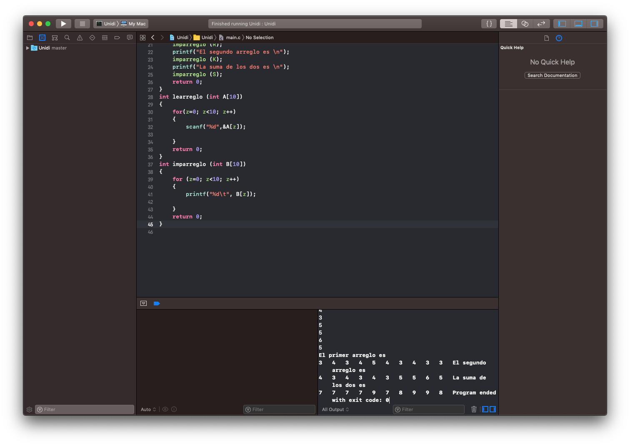
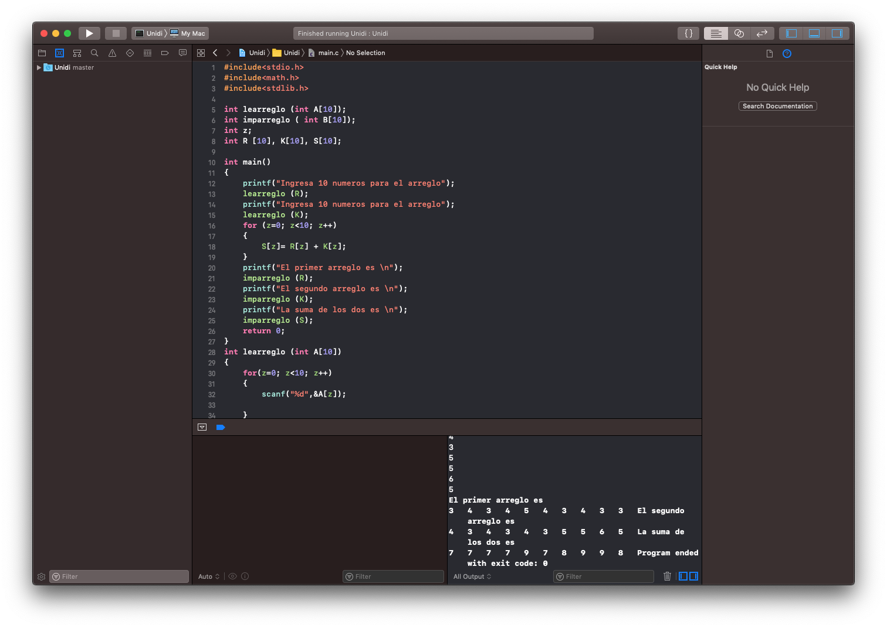

- Calculadora

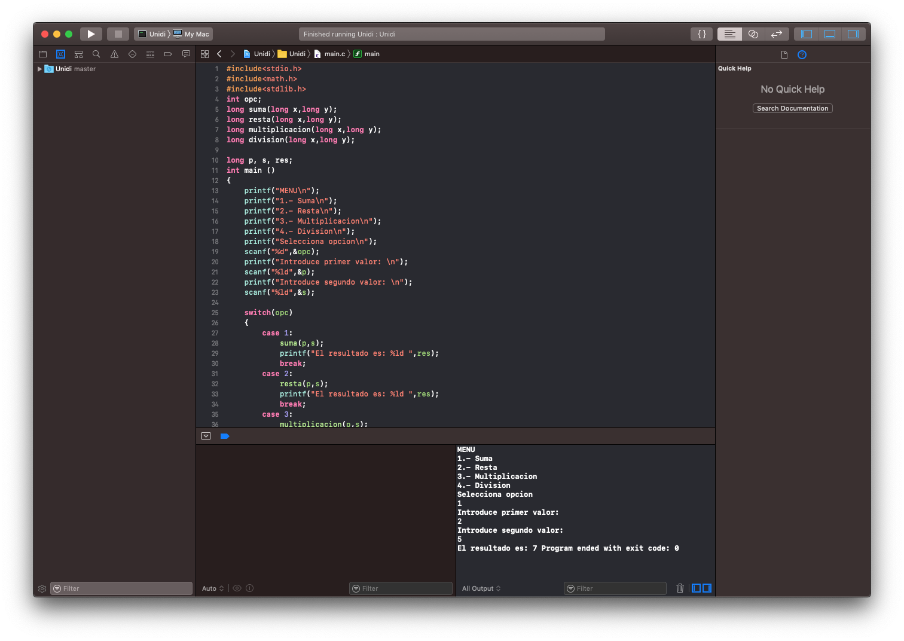

- Suma de matrices

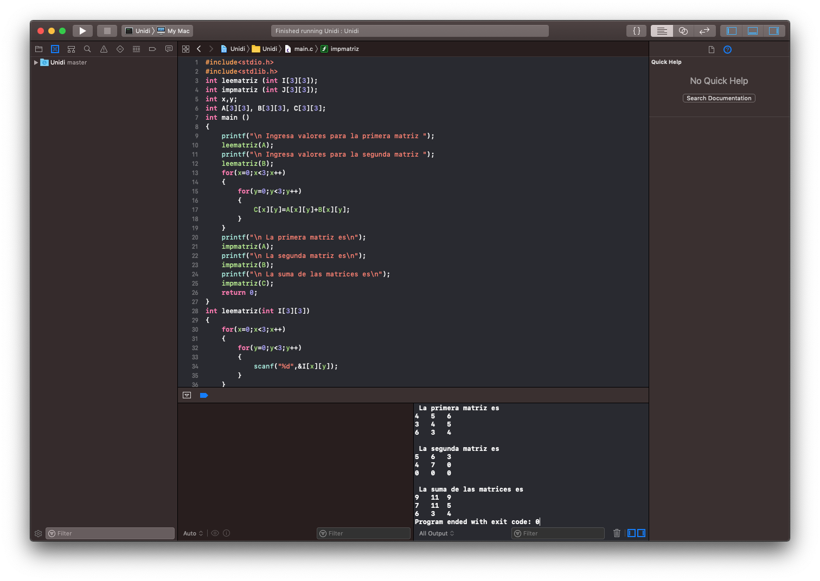

Conclusión:
Con nuestros conocimientos de prácticas anteriores pudimos realizar un programa que junta varias prácticas pasadas como fue el caso de la calculadora ya que utilizamos un menú dentro del cual hay varias opciones de las operaciones que se pueden realizar.
En los arreglos y en las matrices le dimos más que nada una buena presentación, pues también ya tenemos conocimiento en programar con matrices, sólo que para que se vean presentables, se les dio ese formato.

